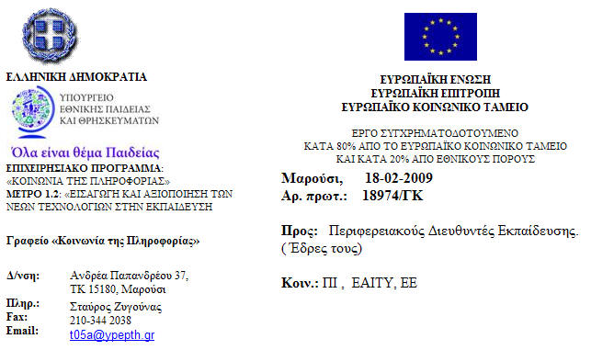ΘΕΜΑ : 11^{η} Περίοδος για την Πιστοποίηση Δεξιοτήτων των Εκπαιδευτικών στο πλαίσιο της Πράξης «Επιμόρφωση Εκπαιδευτικών στην Αξιοποίηση των Τεχνολογιών της Πληροφορίας και των Επικοινωνιών στην Εκπαίδευση» του Μέτρου 1.2 του Επιχειρησιακού Προγράμματος «Κοινωνία της Πληροφορίας».
Μετά από αίτημα πολλών εκπαιδευτικών, οι οποίοι δεν είχαν την ευκαιρία να πιστοποιηθούν, μας δόθηκε η έγκριση να υλοποιήσουμε μια συμπληρωματική περίοδο Πιστοποίησης.

Δικαίωμα συμμετοχής έχουν όλοι οι υπηρετούντες μόνιμοι και αναπληρωτές εκπαιδευτικοί, ανεξάρτητα με το αν έχουν επιμορφωθεί ή όχι και ανεξάρτητα με το εάν έχουν επιμορφωθεί στο παρόν ή σε άλλο Έργο (Έργα Ι και ΙΙ), καθώς και οι ιδιωτικοί εκπαιδευτικοί οι οποίοι έχουν επιμορφωθεί στο παρόν Έργο (Έργο Ι).

Αποκλείονται οι εκπαιδευτικοί οι οποίοι έχουν ήδη πιστοποιηθεί στα Έργα Ι και ΙΙ καθώς και οι εκπαιδευτικοί των κλάδων πληροφορικής ΠΕ19 και ΠΕ20
Οι εκπαιδευτικοί έχουν δικαίωμα για 3 προσπάθειες πιστοποίησης. Στη συγκεκριμένη περίοδο μπορούν να ξαναπροσπαθήσουν αμέσως μετά την έκδοση των αποτελεσμάτων. Οι εκπαιδευτικοί που δεν έχουν εξαντλήσει τις 3 προσπάθειες στο Έργο ΙΙ μπορούν να ξαναπροσπαθήσουν στο παρόν Έργο.

Για την έγκαιρη εκκαθάριση των δαπανών, λόγω της ιδιαιτερότητας της 11^{ης} συμπληρωματικής περιόδου πιστοποίησης, οι εκπαιδευτικοί που συμμετείχαν στις εξετάσεις επιτυχώς θα πρέπει να καταθέσουν τα δικαιολογητικά για την επιδότηση εντός 15 ημερών από την ημερομηνία έκδοσης των αποτελεσμάτων.

Για την πληροφόρηση των εκπαιδευτικών λειτουργούν ηλεκτρονικοί κόμβοι στις ακόλουθες διευθύνσεις:

1. http://www.de.sch.gr/epimorfosi στην ενότητα ‘Πιστοποίηση Εκπαιδευτικών’.
2. http://www.cti.gr/epimorfosi στην ενότητα «Πιστοποίηση Εκπαιδευτικών στις
ΤΠΕ».
3. http://www.pi-schools.gr/programs/ktp στην ενότητα ‘Πιστοποίηση Δεξιοτήτων’.

Νέα προγράμματα πιστοποίησης θα βρίσκονται αναρτημένα από τις 21-02-2009 στην ηλεκτρονική διεύθυνση http://epimorfosi.cti.gr/certification. Ενόσω υπάρχουν αιτήσεις θα αναρτώνται προγράμματα, σταδιακά, με καταληκτική ημερομηνία πιστοποιήσεων τις 12-04-2009. Υπενθυμίζουμε ότι, σε περίπτωση αποτυχίας, μπορείτε να ξανακάνετε αίτηση αμέσως μέχρι να εξαντληθούν οι 3 προσπάθειες.

Θέματα που αφορούν τη Διαδικασία Υποβολής Αίτησης Συμμετοχής για Πιστοποίηση διευκρινίζονται στην 488/ΚΓ/04-01-2005 Εγκύκλιο του ΥΠΕΠΘ η οποία έχει σταλεί σε όλα τα σχολεία. Η Εγκύκλιος είναι αναρτημένη και στο: http://www.de.sch.gr/epimorfosi/eggrafa3.htm

Τέλος, υπενθυμίζουμε ότι οι πιστοποιημένοι εκπαιδευτικοί οφείλουν να συμπληρώσουν ερωτηματολόγιο αξιολόγησης στην ηλεκτρονική διεύθυνση http://epimorfosi.cti.gr/certification κάνοντας χρήση των κωδικών τους. Μετά τη συμπλήρωση του ερωτηματολογίου δίδεται η δυνατότητα εκτύπωσης «απόδειξης συμπλήρωσης», η οποία θα χρησιμεύσει για την παραλαβή της «Βεβαίωσης Πιστοποίησης» που θα διανεμηθεί στους δικαιούχους το προσεχές χρονικό διάστημα.

Για άμεση ενημέρωση, πληροφορίες και επίλυση προβλημάτων οι εκπαιδευτικοί θα πρέπει να απευθύνονται στις κατά τόπους Επιτροπές Επιμόρφωσης.

Παρακαλούμε να λάβουν γνώση ενυπογράφως όλοι οι εκπαιδευτικοί των σχολείων της αρμοδιότητάς σας.

Ο Υπεύθυνος του Έργου και Πρόεδρος της ΚΕΕΤΠΕ

Νικόλαος Μπιλάλης

